**MÖTESANTECKNINGAR FRÅN**

**STYRELSENS VERKSAMHETSPLANERING FÖR 2023**

**2022-12-08**

**Plats:** Stockholms golfklubb, Danderyd

**Närvaro:** Mikael Grönkvist, ordf.

Cecilia Pettersson

Emma Björklund

Helena Falk

Helena Nyman

Henri Börjesson

Håkan Hedenvind

Katja Hunn

Lars Skog

Mathias Rantanen

1. **Utvärdering AW Astando**

Tyvärr få deltagare, 19 anmälda och flera avhopp pga. sjukdom. Bra och intressanta föredrag: Astando visade sin plattform, hur den fungerar, jämförelse mellan hur det fungerar i Norge vs Sverige.

1. **Retrospektiv**

* Har vi gjort vad verksamhetsplanen sagt att vi skulle göra?

Under 2022 planerar GISS att genomföra följande aktiviteter:

* + Genomföra minst två nätverkssyftande aktiviteter *– Ja, tre After Work (Mall of Scandinavia, Esri, Astando)*
  + Genomföra en studieresa *– Ja, till Jönköping*
  + Genomföra minst två seminarier *– Ja, i samband med årsmötet och internationella GIS-dagen*
  + Beställa, och i samband med GIS-dagen presentera, minst en utredning *– Ja, en utredning beställd, genomförd och presenterad*

Dessutom ska styrelsen:

* + Bereda möjlighet för medlemmar att söka stipendium *– Ja, och två stipendium á 10 000kr är utdelade*
  + Löpande hålla LinkedIn och GISS webbplats uppdaterad *– Ja. Vi har per 8 dec 968 följare på LinkedIn*
* Vad har fungerat bra under året?
* Vad hade vi kunnat göra bättre?
* Diskussioner i två grupper, resultatet från diskussionerna lämnades till Mikael.

1. **Verksamhetsplanering och budget 2023**

Vilka aktiviteter och teman tycker du att vi ska satsa på under nästa år?

* Diskussioner i två grupper, resultatet visas i bilderna nedan.

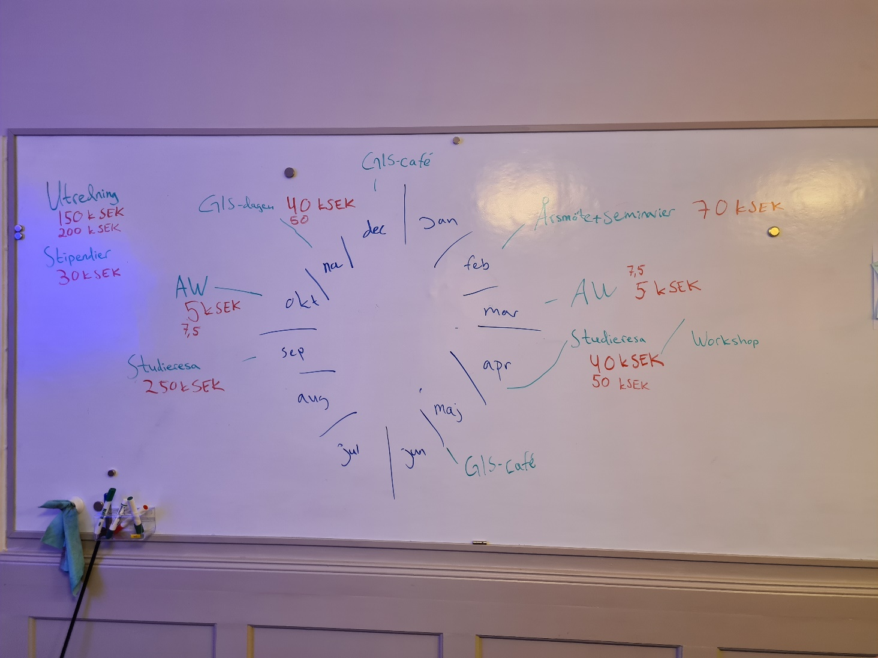

1. **Specifika frågor**

* Ekonomirollen i GISS, hur hanterar vi denna när Lars slutar i styrelsen?

Lars fakturerar ca 30-40 timmar per år för bokföring, fakturering, attestering, deklaration, bokslut, ekonomiska rapporter mm. men i själva verket lägger han nog mer tid. Lars använder idag programmet BL Administration.

Lars och Henri tittar på möjlig extern lösning till nästa möte. Mikael kontaktar valberedningen för att informera om detta.

* Studenters medverkan, ska studenter kunna medverka i större utsträckning än tidigare?

Vi behöver bli bättre på att upplysa arrangörer av AW att det finns möjlighet att bjuda in upp till 5 studenter. Mikael kan även bjuda in GIT-studenter via Facebook-grupp till lämpliga aktiviteter.

* Årsmöte och seminariedag
* 16 feb, lokal på Sweco är bokad. Helena F bokar frukost, lunch och eftermiddagsfika
* Helena F lägger upp anmälan på hemsidan, öppnar 9 jan och stänger 8 feb
* Årsmöteshandlingar ska skickas ut senast 2 feb
* Programmet behöver vara klart innan julledigheten, Helena N och Mikael gör klart det: en längre paus på fm, spara Brand-GIS till senare tillfälle och i stället lägga in Workshop/gruppdiskussion
* Lars tar fram förslag på budget utifrån det som diskuterades på mötet, resultat- och balansrapport samt kontaktar revisorer
* Mikael tar fram förslag till verksamhetsplan 2023 och Verksamhetsberättelse 2022, skickas till styrelsen för granskning
* Helena N och Mikael tar fram material för genomgång av stadgeändringar
* Studieresa 2023

En arbetsgrupp bestående av Katja och Håkan börjar fundera på resmål för nästa års studieresa redan nu.

* GDPR-dokument

Bordläggs till nästa möte.

* **Nästa möte**

2023-01-24 kl. 10.00-11.30, på Teams

Mikael Grönkvist, ordförande

Helena Nyman, sekreterare

**BILAGA: Att-göra-lista**

|  |  |
| --- | --- |
| Att göra | Ansvarig |
| Lars och Henri tittar på möjlig extern lösning till nästa möte. | Lars, Henri |
| Kontakta valberedningen för att informera om att styrelsen tittar på extern lösning för bokföring. | Mikael |
| Årsmöte: boka frukost, lunch och eftermiddagsfika | Helena F |
| Årsmöte: lägga upp anmälan på hemsidan | Helena F |
| Årsmöte: färdigställa programmet | Mikael, Helena N |
| Årsmöte: ta fram förslag på budget | Lars |
| Årsmöte: ta fram resultat- och balansrapport, kontakta revisorer | Lars |
| Årsmöte: ta fram förslag till verksamhetsplan 2023 och Verksamhetsberättelse 2022 | Mikael |
| Årsmöte: ta fram material för genomgång av stadgeändringar | Mikael, Helena N |
| Studieresa 2023, börja fundera på resmål | Håkan, Katja |
|  |  |

Kvarstående från tidigare protokoll:

|  |  |
| --- | --- |
| Att göra | Ansvarig |
|  |  |
|  |  |
|  |  |